Toespraak van kameraad J.W. Stalin
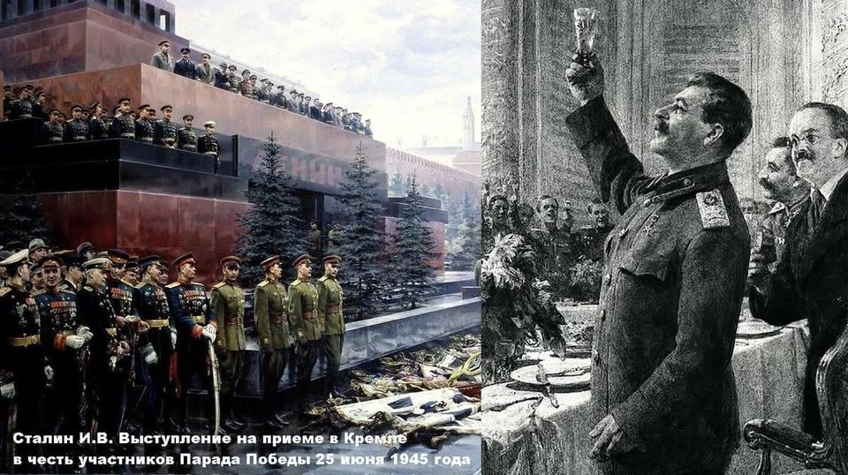
tijdens de receptie in het Kremlin ter ere van de commandanten van de troepen van het Rode Leger op 24 mei 1945:

"Kameraden, sta mij toe nog een laatste toast uit te brengen. Ik wil een toast uitbrengen op het welzijn van ons Sovjetvolk en vooral op dat van het Russische volk.

(Stormachtig, langdurig applaus, hoera-geroep.)

Ik drink vooral op het welzijn van het Russische volk, omdat het de meest voortreffelijke natie is van alle naties die tot de Sovjet-Unie behoren.

Ik breng een toast uit op het welzijn van het Russische volk, omdat het in deze oorlog algemene erkenning heeft verdiend als de leidende kracht van de Sovjet-Unie onder alle volkeren van ons land.

Ik breng een toast uit op het welzijn van het Russische volk, niet alleen omdat het het leidende volk is, maar ook omdat het een helder verstand, een standvastig karakter en geduld bezit.

Onze regering heeft niet weinig fouten gemaakt, we hebben in de jaren 1941-1942 momenten van wanhoop gekend, toen ons leger zich terugtrok en de dorpen en steden van Oekraïne, Wit-Rusland, Moldavië, het gebied rond Leningrad, de Baltische staten en de Karelisch-Finse Republiek, die ons zo dierbaar waren, moest opgeven omdat er geen andere uitweg was. Een ander volk had tegen zijn regering kunnen zeggen: jullie hebben onze verwachtingen niet waargemaakt, ga weg, wij zullen een andere regering instellen die vrede sluit met Duitsland en ons rust garandeert. Maar het Russische volk heeft niet zo gehandeld, omdat het geloofde dat het beleid van zijn regering juist was en offers bracht om de nederlaag van Duitsland te verzekeren. En dit vertrouwen van het Russische volk in de Sovjetregering bleek de doorslaggevende factor te zijn die de historische overwinning op de vijand van de mensheid, op het fascisme, veiligstelde.

Het Russische volk zij dank voor dit vertrouwen!
Op het welzijn van het Russische volk!

(Stormachtig, niet aflatend applaus.)

